Priopćenje za medije

Nova prilika za financiranje istraživanja oralnog zdravlja

Foundation Nakao for Worldwide Oral Health pokreće 4. rujna 2023. novi krug prijava za istraživačke stipendije

Pozivaju se znanstvenici i kliničari dentalne medicine na prijavu za dodjelu bespovratnih sredstava Zaklade Nakao od 4. rujna 2023. godine. Ovo je peti krug financiranja koje ova prestižna zaklada dodjeljuje od svog osnutka 2018. godine. Organizacija podupire klinička ispitivanja i istraživanja u aktualnim temama, kao što su minimalna intervencija u dentalnoj medicini i oralno zdravlje starijih osoba.

Odabrane prijave dobit će potpuno financirane projekte u iznosu od 50.000,00 CHF godišnje, uz objavu rezultata i postignuća svake studije među stručnjacima dentalne medicine, u industriji dentalne medicine, kao i u široj javnosti. (Kroz maksimalno 2 godine i do 100.000 CHF. Ako je proračun projekta veći od 50.000 CHF u dvije godine, kandidat mora podnijeti prijavu i za drugu godinu).

Unapređenje istraživanja oralnog zdravlja
Četvrti krug prijava za dodjelu bespovratnih sredstava Zaklade održan je u rujnu 2022. godine, kada je šest studija dobilo čast da budu prihvaćene iz velikog broja prijava. Kandidati su bili iz sljedećih kategorija: vladine organizacije, nevladine organizacije, sveučilišta, istraživačke institucije ili drugo.

Zaklada Nakao podupire akademska istraživanja i kliničke studije koje doprinose njezinom temeljnom cilju, a to je poboljšanje oralnog zdravlja i posljedično podizanje kvalitete života svih ljudi diljem svijeta. Ključna područja istraživanja oralnog zdravlja su područja koja se bave minimalnom intervencijom u dentalnoj medicini, oralnim zdravljem u starijoj populaciji i pokretom 8020, funkcijom zuba, prevencijom oralne slabosti i dentalnim IQ-om.

“Inspiracija za Zakladu došla je iz teme koja nam je izrazito bliska: utjecaj oralnog zdravlja na kvalitetu života. Suprug i ja vjerujemo da dentalna medicina ima temeljnu ulogu u zdravlju i dugovječnosti ljudi diljem svijeta. Radujemo se što ćemo vidjeti da ovo postaje stvarnost kroz aktivnosti Zaklade,” rekla je Makiko Nakao, predsjednica zaklade za poticanje oralnog zdravlja u svijetu, Foundation Nakao for Worldwide Oral Health, pri njezinom službenom osnutku 2018. godine.

O Zakladi Nakao
Foundation Nakao for Worldwide Oral Health osnovana je 21. rujna 2018. u Luzernu, Švicarska. To je zasluga g. Makota Nakaa, bivšeg predsjednika GC Corporation, koji je nakon 42 godine na čelu tvrtke donirao vlastite privatne dionice, kako bi podržao ovu plemenitu inicijativu.
Upravni odbor Zaklade Nakao može se pohvaliti timom uglednih doktora dentalne medicine s četiri kontinenta - Europe, Amerike, Australije i Azije. To su prof. Reinhart Hickel, prof. Clark Stanford, prof. Macro Ferrari, prof. Eric Reynolds, prof. Keiichi Sasaki i dr. Kiyotaka Nakao.

Rok za prijave je do 4. prosinca 2023. godine putem obrasca za prijavu na web stranici Zaklade Nakao https://www.foundation-nakao.com/applications

Reference i više informacija potražite na:
Foundation Nakao for Worldwide Oral Health
Fluhmattweg 13
6004 Luzern, Switzerland
Tel + 41.41.203.27.17
www.foundation-nakao.com
info@foundation-nakao.com

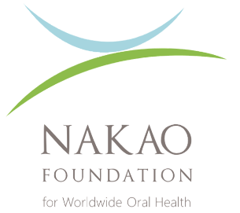

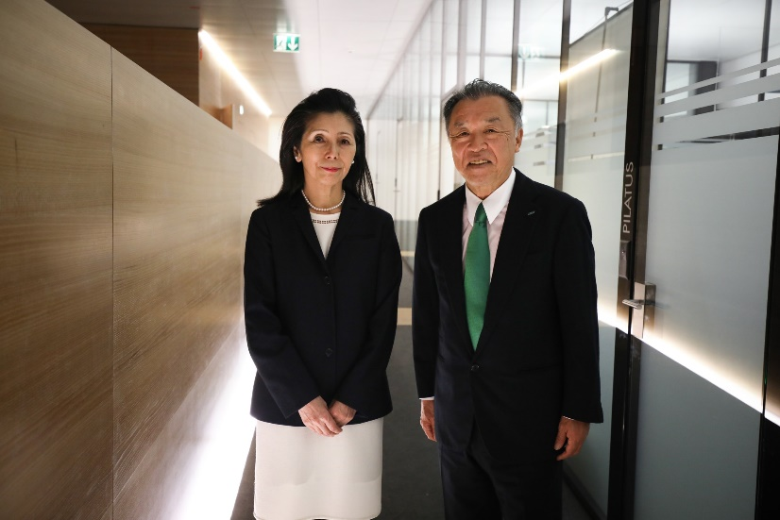
Gđa Makiko Nakao, predsjednica Upravnog odbora Zaklade i g. Makoto Nakao

